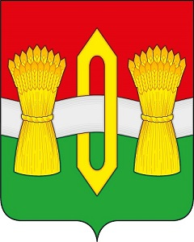

АДМИНИСТРАЦИЯ
ОКТЯБРЬСКОГО СЕЛЬСКОГО ПОСЕЛЕНИЯ
ВИЧУГСКОГО МУНИЦИПАЛЬНОГО РАЙОНА
ИВАНОВСКОЙ ОБЛАСТИ

РАСПОРЯЖЕНИЕ

от 17 февраля 2023 года № 8

О внесении изменений в распоряжение администрации Октябрьского сельского поселения от 16.08.2010 № 8 «Об утверждении Правил внутреннего трудового распорядка в администрации Октябрьского сельского поселения»

В соответствии с Трудовым кодексом Российской Федерации, администрация Октябрьского сельского поселения обязывает:
1. Внести в распоряжение администрации Октябрьского сельского поселения от 16.08.2010 № 8 «Об утверждении Правил внутреннего трудового распорядка в администрации Октябрьского сельского поселения» следующие изменения:
1.1. Пункт 5.2 раздела 5 Правил изложить в новой редакции:
«5.2. Для сотрудников устанавливается следующий режим работы:

Категория работников  администрации | Режим работы
Категория работников  администрации | Начало работы | Перерыв на обед | Окончание работы*
Муниципальные служащие и работники, занимающие должности, не отнесенные к муниципальным должностям муниципальной службы:
Сотрудники - мужчины | 08.00 | 12.00–13.00 | 17.00
Сотрудники - женщины | Понедельник 08.00 | 12.00–13.00 | 17.00
Сотрудники - женщины | Вторник — пятница 08.00 | 12.00–13.00 | 16.00
Инспектор ВУС | 09.07 | - | 12.00
Рабочие, занятые в администрации:
Уборщица | 13.00 | - | 16.36
* - рабочее время перед нерабочими праздничными днями сокращается на один час.».
2. Контроль по выполнению данного распоряжения оставляю за собой.

Глава Октябрьского сельского поселения
Вичугского муниципального района
Ивановской области В.В.Мозулев

